Okulumuzun Vizyonu
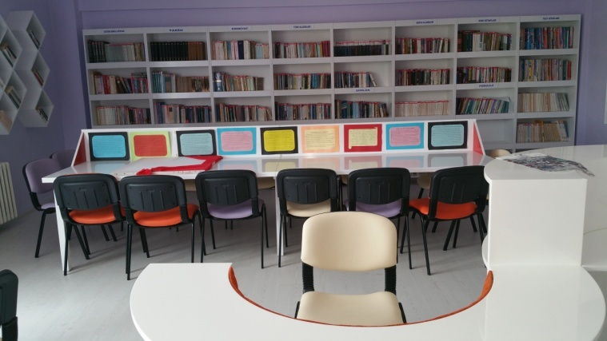
Atatürk ilke ve inkılapları doğrultusunda; Milli kültürünü benimsemiş ve bunu davranış haline getirerek milli kimliğini kazanmış, kendisi ile barışık
İYİ VATANDAŞ, Çağın gereklerine uygun, toplumun ve iş hayatının gerektirdiği nitelik ve yeterliliklere sahip MESLEK ELEMANI, kendisine, ailesine, milletine, tarihine ve insanlığa karşı sorumluluklarının bilincinde olan BİREYLER YETİŞTİREN , MODEL VE LİDER bir okul olmaktır.
Misyonu
Ülkemizin kalkınmasında milli ve evrensel değerlerle sorumluluk üstlenen, sektörün kalitesine öncülük eden, bilgiye ulaşan ve onu kullanabilen, karar verme becerisi gelişmiş eleman yetiştirmektir.

Okulumuzun TEOG Taban Puan Tavan Puan
2015-2016 Öğretim Yılı : 212,000 - 345,234
2016-2017 Öğretim Yılı: 224,947 - 352,940

Bilgisayar Laboratuarımız
Taban Puan Tavan Puan
2014-2015 Öğretim Yılı : 211,448 - 348,020
2015-2016 Öğretim Yılı : 212,000 - 345,234
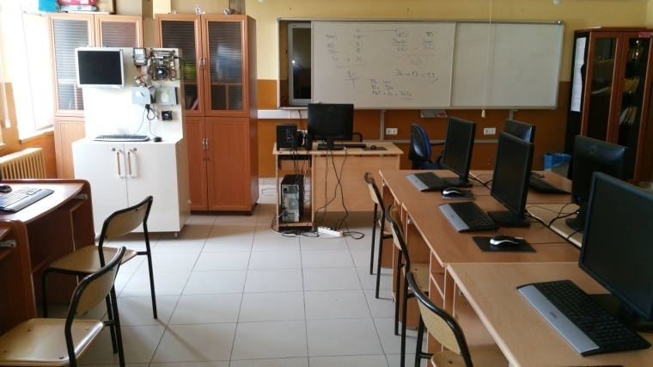

19 Derslik
1 Kütüphane,
3 Bilgisayar Laboratuvarı,
1 Kantin,
Çok Amaçlı Salon bulunmaktadır.
Her sınıfta Akıllı tahta ve sınıf kitaplıkları bulunmaktadır.

Adres : Kirazlık Çay Mah. Sera Sok. No 23 Çarşamba / SAMSUN
Tel : 0 (362) 833 12 75
İnternet Adresi: http://carsambaatml.meb.k12.tr/
Okulumuzun Fiziki İmkanları
OKULUMUZUN BÖLÜMLERİ VE MEZUNLARIMIZIN GİDEBİLECEKLERİ 2 YILLIK ÜNİVERSİTE BÖLÜMLERİ

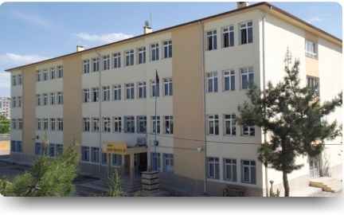

Kütüphanemiz

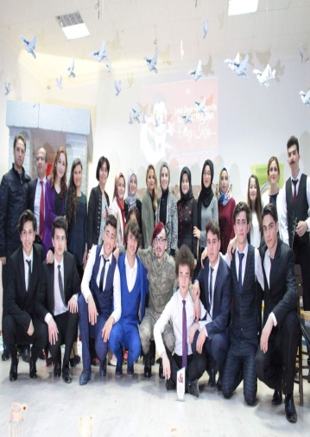
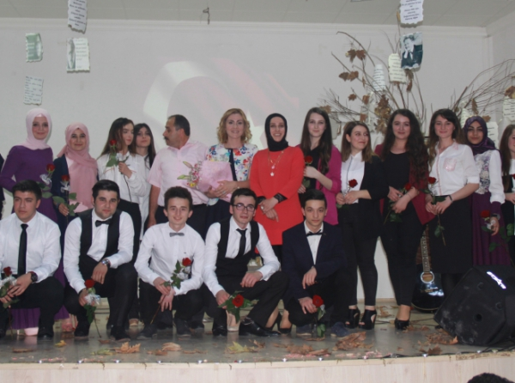
Okul Kuralları
Okulumuzun Bahçesi
Sınıflarımız
Şiir Dinletisi Etkinliğimiz
Okulumuzda Okul kıyafeti uygulaması yapılmaktadır. Kızlar için lacivert yakalı t-shirt gri siyah kumaş pantolon, erkekler için mavi yakalı t-shirt gri siyah kumaş pantolon giyilmesi zorunludur.
Eğitim Öğretim Faaliyetleri
Ders Giriş çıkış saatleri 08:00-15:55 şeklindedir.
Rehberlik servisi ve öğretmeni bulunmakla birlikte 09:00- 15:00 saatleri arasında öğrencilerimize hizmet vermektedir.
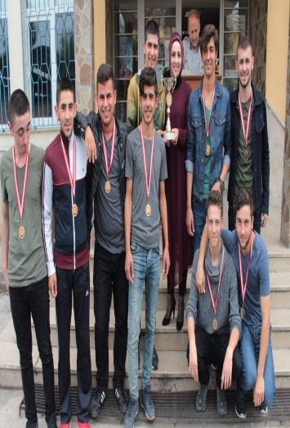
Tüm branşlarda öğretmen eksiği olmadan tam kadro ile eğitim öğretim hizmetleri sürdürülmektedir.
Futbol Turnuvası Ödül Törenimiz
Adale Alanı: Adalet alanı altında yer alan Zabıt Kâtipliği ile İnfaz ve Koruma dallarının yeterliklerini kazandırmaya yönelik Adalet Bakanlığı merkez teşkilatı ile adli ve idari yargı sistemi içerisinde yer alan tüm mahkemelerdeki yazı işlemleri, ceza infaz kurumları ve tutukevlerinde güvenliği sağlama, tutuklu ve hükümlüler ile ilgili işlemleri yapmaya yönelik eğitim ve öğretim verilen alandır.
Aile ve Tüketici Hizmetleri: Ev ve kurum hizmetleri elemanının sahip olması gereken aile kaynaklarını planlama, konut edinme, düzenleme işlemlerini yürütme, ev işlerini yapma, değişen toplum ve aile yapısını inceleme, çeşitli yemekleri ve hamur işlerini hazırlama,yemeklerin servisini yapma yeterliklerini kazandırmaya yönelik eğitim ve öğretim verilen alandır.
Bilişim Teknolojileri : Bilgisayar sistemlerinin yazılım ve donanım kurulumu yanında alanın altında yer alan Ağ İşletmenliği, Bilgisayar Teknik Servisi, Veritabanı Programcılığı ve Web Programcılığı dallarının yeterliklerini kazandırmaya yönelik eğitim ve öğretim verilen alandır.
Muhasebe ve Finansman: işletmelerin kuruluşu, faaliyetlerine ait belgelerin tasnifi, kayıt işlemleri, dosyalama ve arşivleme işlemleri, raporlama, analiz etme, dış ticaret mevzuatı, gümrük işlemleri, muhasebe kayıtları, finans ve borsa hizmetleri yeterliklerini kazandırmaya yönelik eğitim ve öğretim verilen alandır.

Sportif Faaliyetler
Kız voleybol , Kız Futsal Takımımız , erkek futsal, erkek basketbol, erkek güreş takımlarımız bulunmaktadır.
Her sene sınıflar arası futbol turnuvaları düzenlenmektedir.
Masa tenisi turnuvaları düzenlenmektedir.
Bundan sonraki yıllarda da farklı alanlarda sportif faaliyetlerin yapılması ve katılım artırılmasına ağırlık verilecektir.
TÜBİTAK Bölge Finali
Mezuniyet Törenimiz
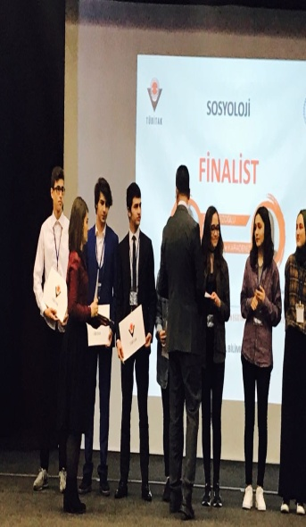
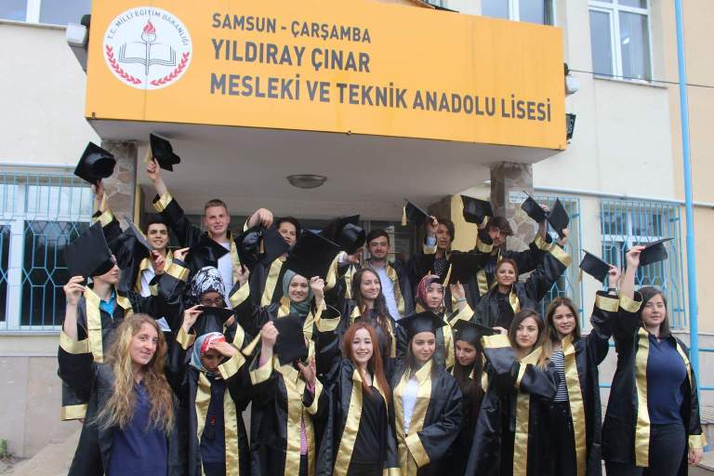
Öğrenci Kulüpleri
Tiyatromuz
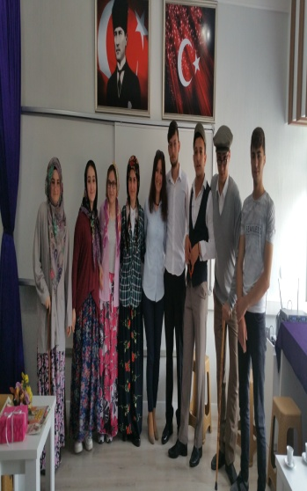
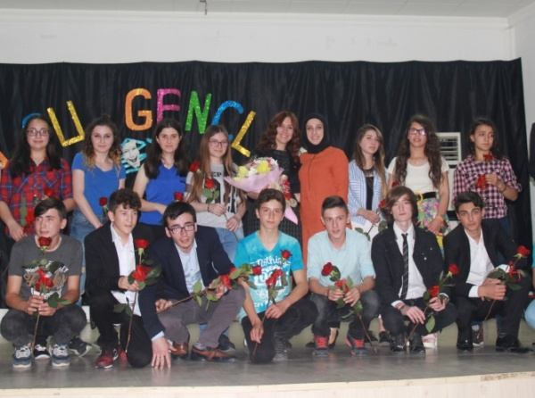
Kültür - Edebiyat Kulübü, Sivil Savunma Kulübü, Gezi Tanıtma ve Turizm Kulübü, Sosyal Dayanışma, Yardımlaşma ve Kızılay Kulübü, Sağlık, Temizlik, Beslenme ve Yeşilay Kulübü, Spor Kulübü, Enerji Verimliliği Kulübü, Kütüphanecilik Kulübü, Bilinçli Tüketici Kulübü öğrenci kulüpleri faaliyet göstermektedir.
Öğrencilerimiz seçtikleri kulüp faaliyetlerinde aktif olarak yer almaktadır.
Yapılan Geziler
- Samsun’un Tarihi Turistik Yerleri
- Vezirköprü, Tekkeköy Mağaraları, Ladik Kayak Merkezi
- Amasya
- Trabzon
- Samsun OMÜ
- Çarşamba OMÜ
- TÜYAP Kitap Fuarı – Çarşamba Kitap Fuarı
- TUBİTAK Proje Sergisi
- Samsun Huzurevi Gezisi
- Vergi Dairesi, Belediye Gezisi
- Adalet MYO ve Hukuk Fakültesi Gezisi

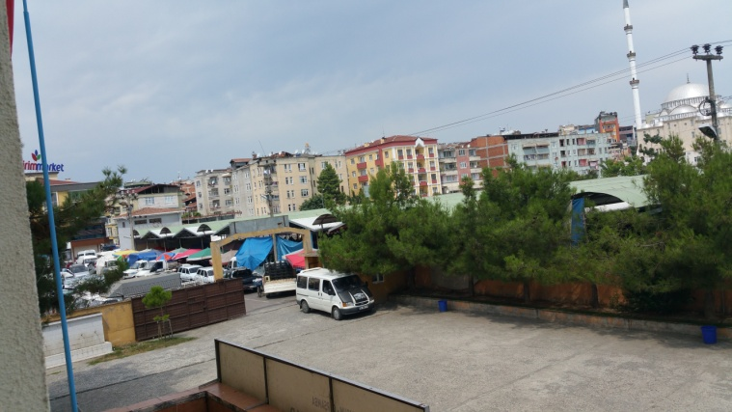
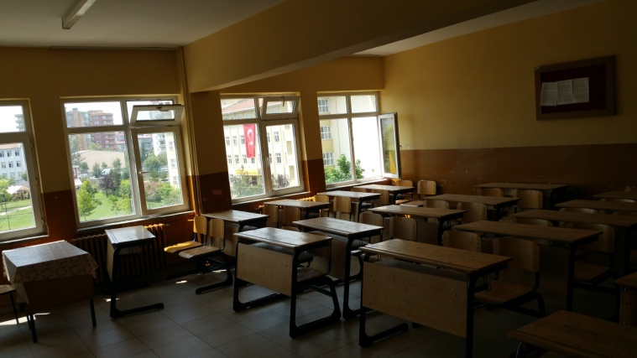
Kültürel Faaliyetlerimiz
- Şiir okuma yarışmasında Samsun 1. olunmuştur. Karadeniz Bölge 2. si olunmuştur.
- Kompozisyon ve şiir yarışmalarında ilçe dereceleri alan öğrencilerimiz bulunmaktadır.
- Köprüde kitaplardan köprüler kuruyoruz kitap okuma etkinliği düzenlenmiştir.
- Kütüphanemizde ve okul bahçemizde kitap tanıtımı etkinliği düzenlenmiştir.
- SGK İl Müdürü tarafından Sosyal Güvenlik Bilinci Semineri verilmiştir.
- TÜBİTAK Proje Yarışması Bölge Finaline kalınmıştır.
- İntersteno Hızlı Klavye Kullanım Yarışmasına katılınmıştır.
- Yazarlar okulda projesi yürütülmektedir.
- Kur’an-ı Kerim güzel okuma yarışmasında derece alınmıştır.
- İl ve İlçede yürütülen diğer sosyal ve kültürel faaliyetlere katılım sağlanmaktadır.

